**Корисничко упутство**

**Просторни приказ зоолошких вртова у Србији (ZooTour)**

**Прикупљање података**

Прикупљање неопходних података било је у виду проналажења и прикупљања географских координата локација зоолошких вртова. Прикупљање ових података врши се помоћу Google Maps програма. Претрага жељених локација односно зоолошких вртова врши укуцавањем њиховог имена у претрагу (Претражите Google мапе), затим се десним кликом миша на зелену (црвену) иконицу отвара прозор са одређеним информацијама међу којима се налазе и потребне координате (Прилог 1). Приказане координате сачувати ради даљег коришћења истих. Исти поступак се понавља за сваки изабрани зоолошки врт.

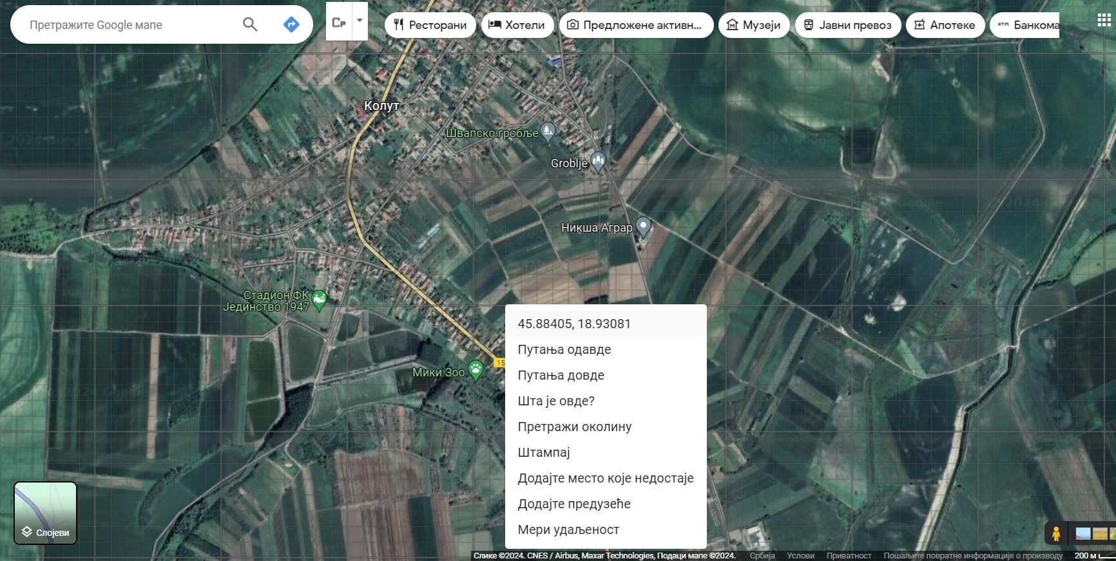

*Прилог 1.* Положај и координате зоолошког врта у Колуту

**Трансформација координата**

Уз помоћ Python датотеке konvert_to_cartes.py у пројекту назван „*Претварање координата*“ прикупљене координате се трансформишу у одговарајући формат погодан за даље коришћење. Координате се трансформишу из координатног система EPSG: 4326 у координатни систем EPSG: 6316. Овај неопходни поступак и линије кода у програмском језику Python могу се видети на прилогу број 2 (Прилог 2).

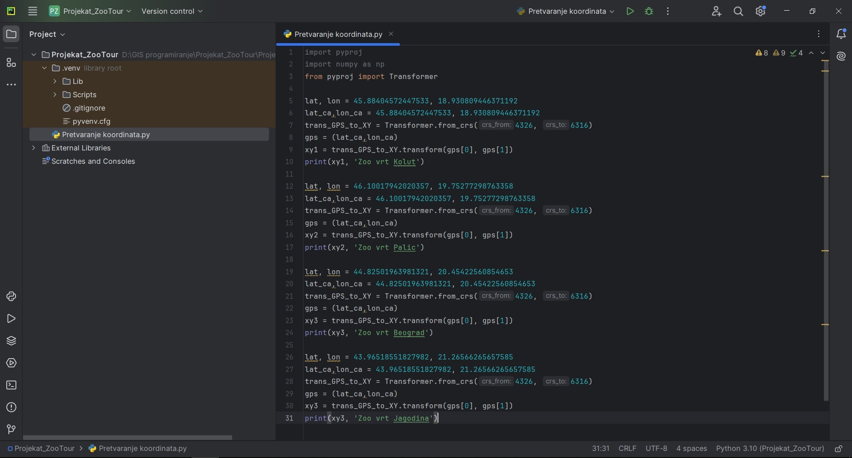

*Прилог 2.* Претварање координата.

Након покретања овог кода, на следећем прилогу могу се видети добијени резултати претварања координата (Прилог 3).

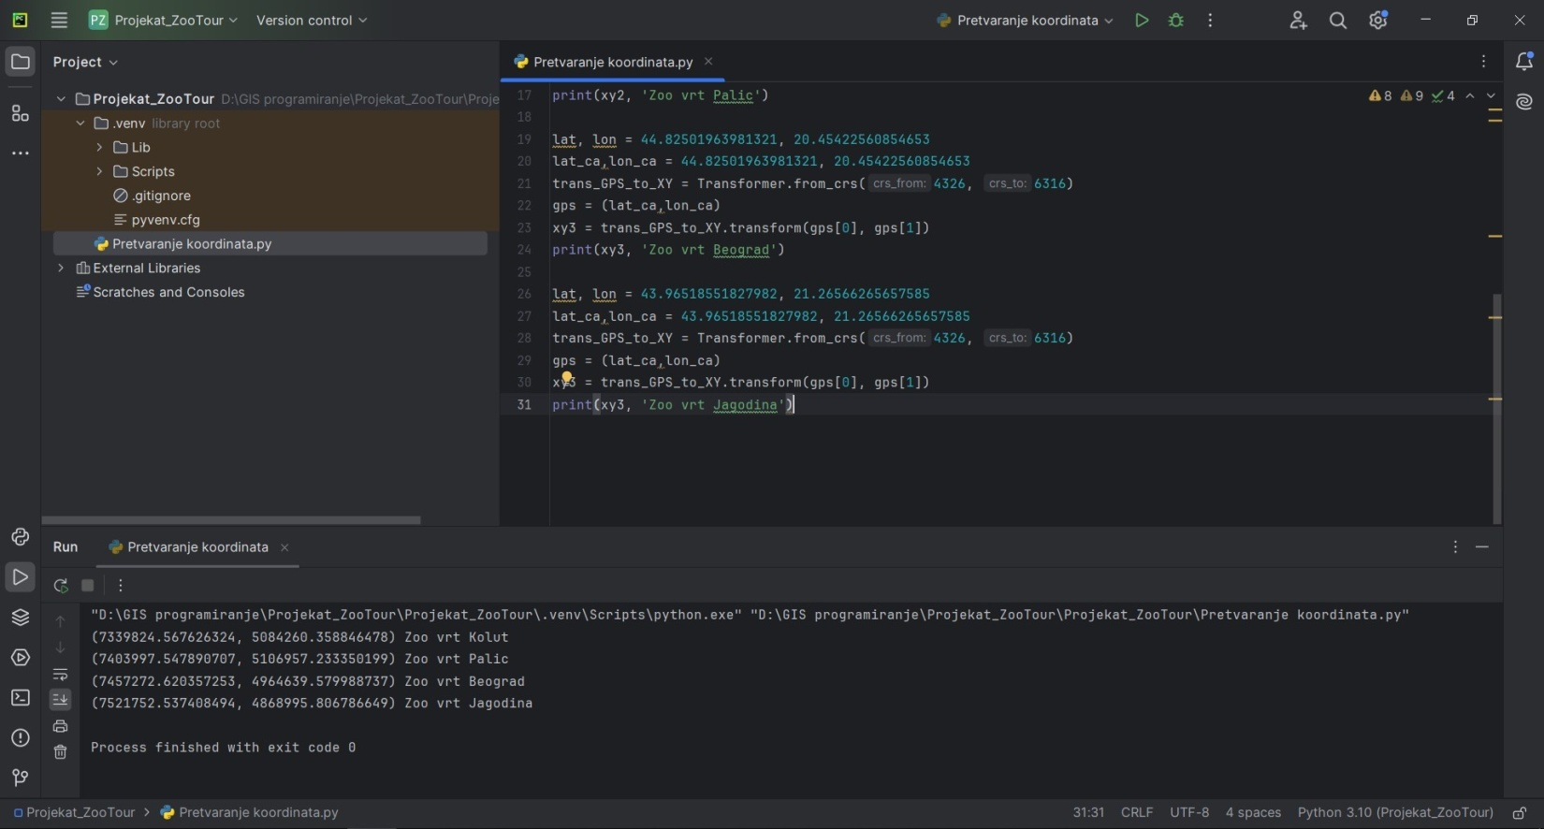

*Прилог 3.* Трансформисане координате.

**Увожење библиотека**

Следећи корак је креирање кода. На наредном прилогу може се видети део кода који се односи на активирање односно увожење неопходних библиотека за рад у програмском језику Python. Такође, на овом прилогу приказано је дефинисање тачака и креирање листе торки за изабране локације (Прилог 4).

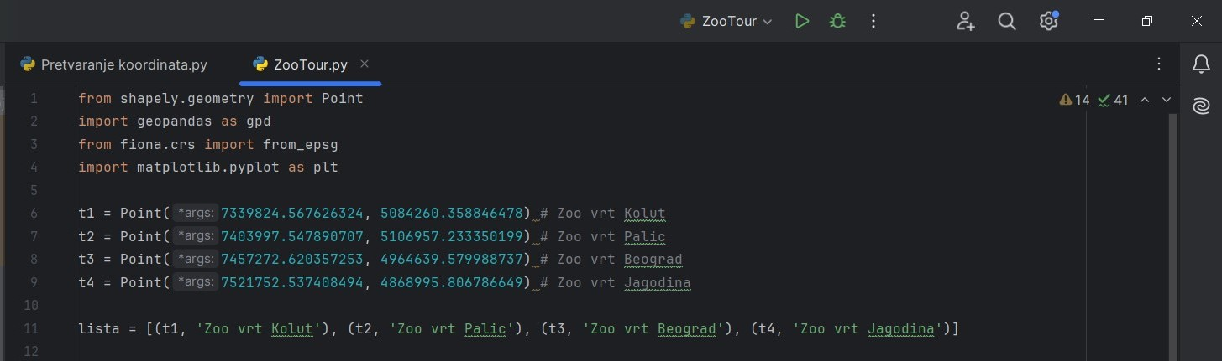

*Прилог 4.* Увожење библиотека у програмски језик Python

**Креирање GeoDataFrame-a**

Следећи корак у програмирању и креирању кода јесте креирање GeoDataFrame-а, учитавање координатног система, приказивања тачака (локација зоолошких вртова) на графикону и креирање новог Shapefile-а са одређеним називом („Lokacija_Zoo_vrtova.shp“). Овај корак се може видети на наредном прилогу (Прилог 5).

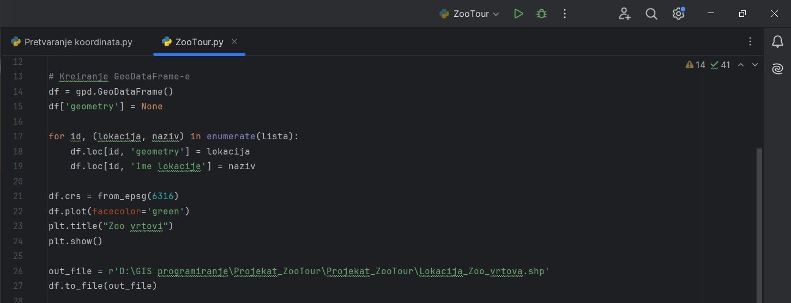

*Прилог 5.* Креирање GeoDataFrame-а, уношење одговарајућег координатног система и креирање новог Shapefile-a.

Као резултат досадашњег дела кода, добија се графикон са тачкама које представљају локације зоолошких вртова (Прилог 6).

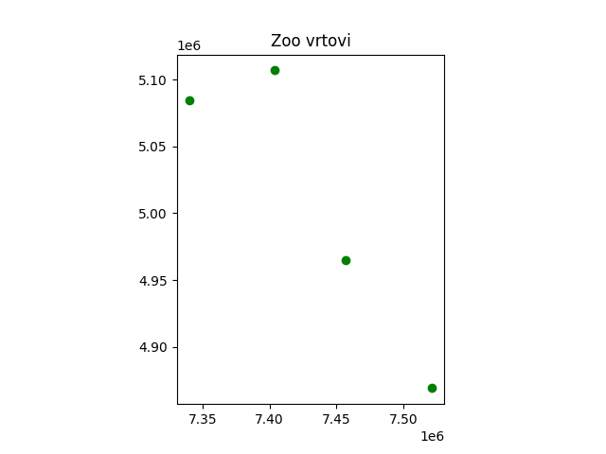

*Прилог 6.* PLT графикон са тачкама (Figure 1).

За наставак рада, неопходно је учитати shapefile са границама Србије. Овом шејпфајлу се додељује променљива „fp“ и учитава се у GeoDataFrame. Такође, извршена је промена назива колоне „Opstina“ у „Naziv opstine“. Подешен је координатни систем и затим се добија фигура са општинама у Србији која се може пронаћи под називом Figure_2 (Прилог 7). Нови фајл снимамо као нови шејпфајл „Opstine Srbije“ (Прилог 8). Ови кораци су неопходни како би могли да преклопимо два shapefile-a и самим тим добијемо жељену карту која приказује положај зоолошких вртова.

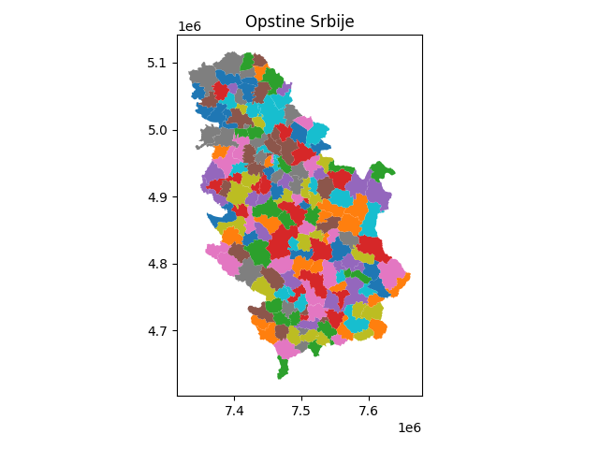

*Прилог 7.* PLT графикон са приказаном територијом и општинама Србије (Figure 2).

У наредном прилогу се може видети претходно описани део кода (Прилог 8).

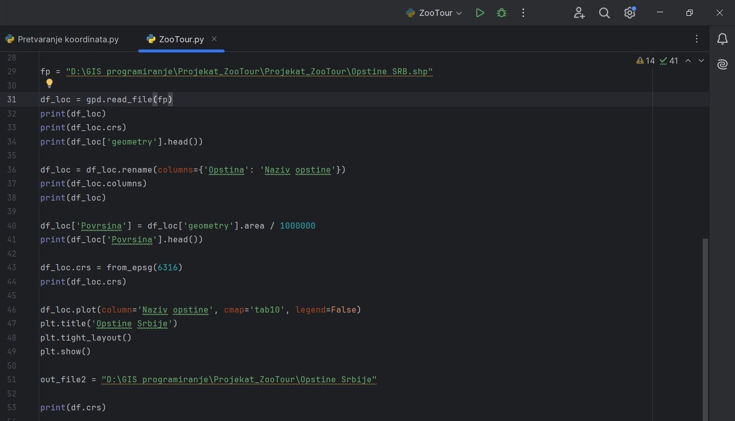

*Прилог 8.* Увожење променљивих у GeoDataFrame, подешавање координатног система и добијање Фигуре 2.

Да би се добио коначни резултат и жељена карта, неопходно је преклопити два shapefile-a односно добијених Фигура 1 и 2. Након што је дефинисан жељени координатни систем, у променљивој „preklapanje“ извршено је спајање геометрија из два GeoDataFrame-a (Прилог 9). У Прилогу 10 може се видети како изгледа преклапање претходно добијених фигура.

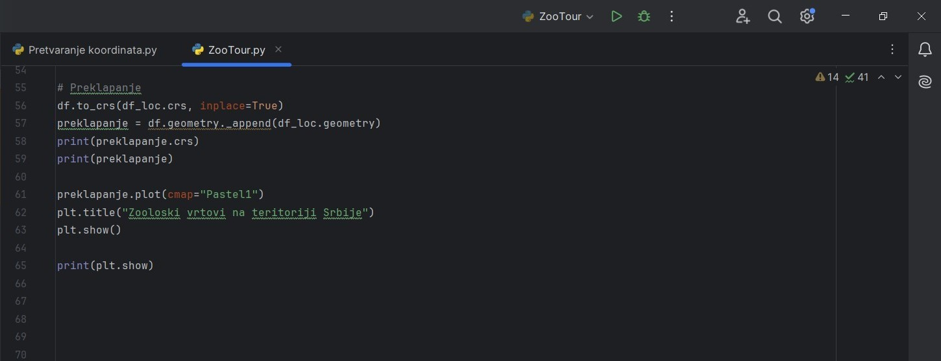

Прилог 9. Преклапање геометрија.

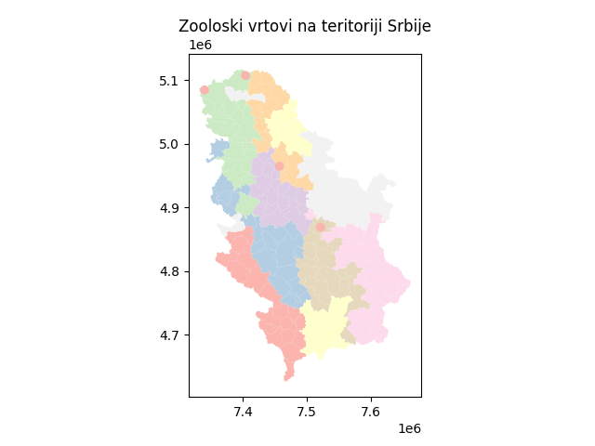

*Прилог 10.* PLT приказ преклапања фигура.

**Добијени резултати и карта**

Добијени резултати и shapefile-ovi убачени су у QGIS. Након овог поступка креиран је QGIS пројекат (Прилог 11) и креирана је карта „Položaj zooloških vrtova u Srbiji“ као финални производ овог пројекта (Прилог 12).

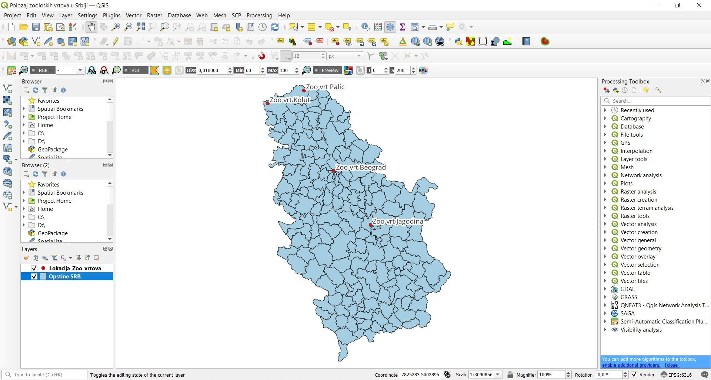

*Прилог 11.* QGIS пројекат.

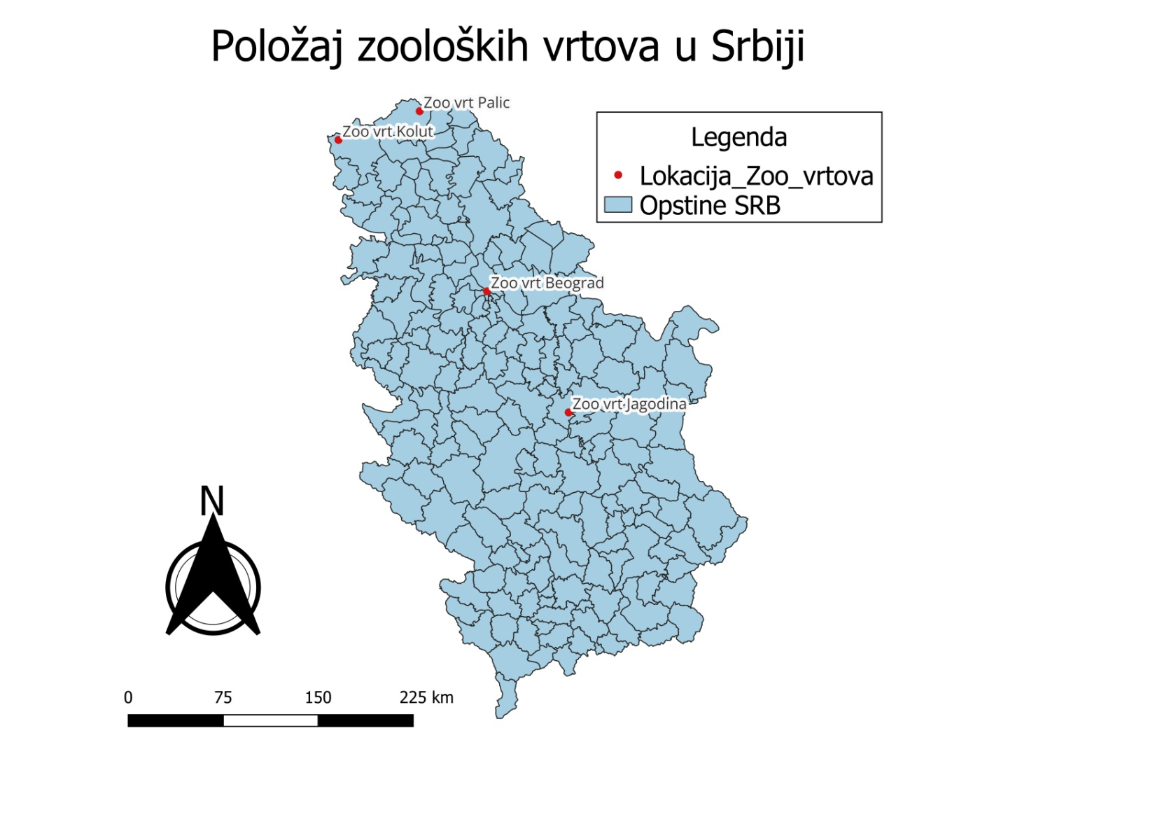

*Прилог 12.* Карта Србије са приказаним зоолошким вртовима.